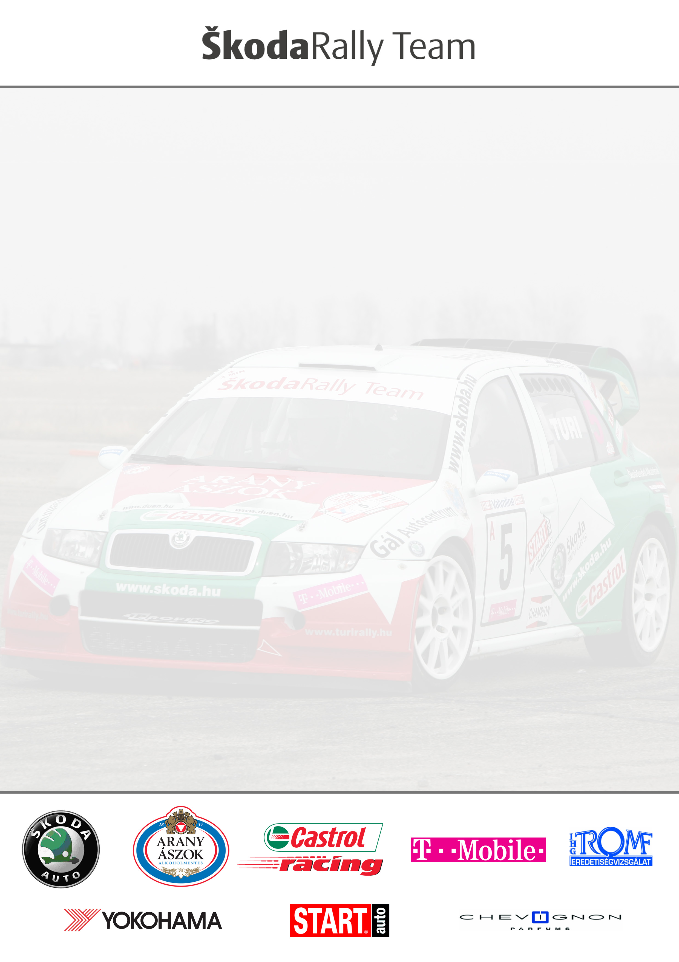

Turi Tamás – Tóth Imre
Skoda Fabia WRC

Duna Rally sajtótájékoztató

A Skoda Rally Team meghív minden érdeklődőt az Országos Rally Bajnokság III. futamát jelentő, Duna Rally versenyét megelőző sajtótájékoztatóra és közönségtalálkozóra. Ez lesz az évad első murva talajú versenye és egyben az MNASZ által külön kiírt Murva Bajnokság első futama.
- Itt lehetőség lesz testközelből is látni a murvára felkészített és ezért megemelkedett Skoda Fabia WRC-t.
- Tomi és Imi mesél az autóról, az egri és miskolci tapasztalatokról
- A pályabejáráson és a teszten szerzett tapasztalatok beszámolója
- Plakát és képeslapok dedikálása
Helyszíne: Székesfehérvár, Csóri út 116 - Skoda WolfAuto szalonjában
Ideje: 2006.05.25 (csütörtök) 16:00 órakor

Szeretettel várunk minden érdeklődőt

